Игра в духе хоррор – такой метод, по мнению экспертов, эффективнее лекций и бесед о вреде наркотиков. О работе квест-комнаты «Демоны молодости» рассказал Егор Богданов, ведущий специалист Иркутского областного центра профилактики наркомании:
– Это квест-погружение мы придумали, чтобы сделать профилактику наркомании максимально интересной и эффективной.
Переходя из локации в локацию, участники игры изучают историю одной зависимости, причем историю реальную, произошедшую в Иркутской области. Главные герои – девушка и парень, которые употребили наркотики.
Первая локация – следственный изолятор, куда попадают герои, связавшие себя с наркотиками. Там есть полицейский стол, решетка. Игроки решают головоломку, которая им предлагается. В состоянии стресса кто-то долго не может справиться с простым заданием, кто-то, наоборот, выполняет его быстро.
– Квест позволяет использовать элементы психодрамы, – продолжает Егор Богданов. – Игроки погружаются в историю, написанную автором, примеряют на себя роли тех персонажей, которых они отыгрывают, переживают их эмоции, в конце наступает состояние катарсиса. Молодые люди получают тот опыт, который бы при других обстоятельствах никогда не получили.
В конце испытания организаторы большое внимание уделяют пострефлексии. Во время финальной беседы обсуждается все, что происходило, и почему использовались те или иные локации. И этот этап очень важен.
Администратор игры рассказывает о том, насколько судьбоносными являются решения, принимаемые каждым. Большое значение имеет финальный выбор героев. Он тоже обсуждается в конце квеста. Игроки осознают, что те действия, которые они принимают в течение жизни, не могут быть исправлены. Девушка, которая употребила наркотические вещества, больше никогда не сможет вернуться в прошлое. Таким образом эта форма подачи материала помогает подросткам ощутить момент безвозвратности решений.
Квест, придуманный иркутянами, оценили на всероссийском конкурсе молодежных проектов от федерального агентства по делам молодежи и выделили грант.

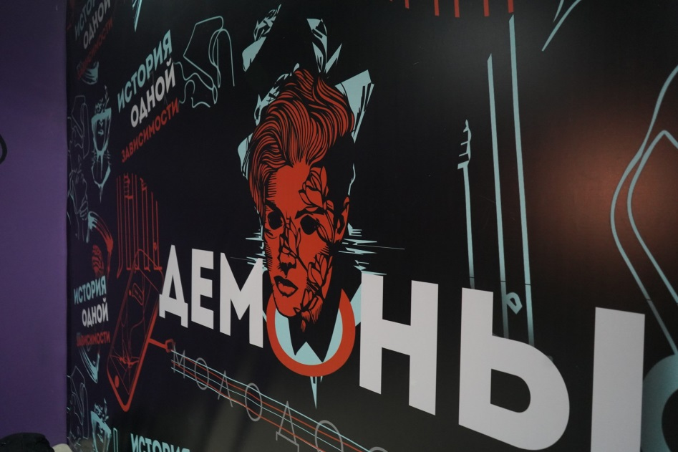

С октября его прошли уже 400 команд, или 1,5 тыс. человек. Игры идут каждый день, кроме выходных, интерес к ним у молодежи не ослабевает.
– Очень большой спрос у школ. Квест рассчитан на возраст от 14 лет. Раньше нельзя, иначе игра может быть травматична для неокрепшей психики ребенка. Основная масса посетителей от 17 до 20 лет, но к нам приходят и 30–35-летние участники, контингент реабилитационного центра, кураторы кабинетов профилактики наркомании, они проходят весь путь вместе с игроками, – поясняет администратор комнаты.
В зависимости от публики варьируется степень жесткости игры. К примеру, если участники 14-летние девочки, то в квест не привлекаются актеры, которые преследуют игроков и добавляют в игру динамичности.
Записаться на квест можно по телефону 8 (3952) 428364. Игра для посетителей бесплатна. Команда должна состоять из шести человек. При этом запрещено проходить квест лицам с заболеваниями сердечно-сосудистой и нервной системы, с эпилепсией, девушкам на любых сроках беременности.

